**Министерство образования Московской области**

**ГОУ ВО МО «Государственный гуманитарно-технологический университет» (ГГТУ)**

**Ликино-Дулевский политехнический колледж – филиал ГГТУ**

**О Т Ч Ё Т**

**ПО ПРОИЗВОДСТВЕННОЙ ПРАКТИКЕ**

по ПМ.04 Сопровождение и обслуживание программного обеспечения компьютерных систем

Обучающегося ________Мелега Алексея Валерьевича ____________

Ф.И.О.

Курс ____4_____ группа ___ИСП.20А_____________________________

Специальность 09.02.07 Информационные системы и программирование ___

Место практики _________ООО «ЦА«Максималист»___________________

Период практики с 30.03.2024 г. по 12.04.2024 г._______________________

Руководители практики

от колледжа __________ Пронина Алла Юрьевна _____________

__________Селиверстова Ольга Михайловна________________

от организации______Гась Ян Янович ________________________________

МП

г. Ликино-Дулево

2024 г.

**Содержание**

1. Общие сведения о предприятии 3

1.1 Структура организации 3

2. Анализ материально-технической базы 4

2.1 Состав программного обеспечения 4

2.2 Состав технических средств 5

1.3. Структура локальной сети предприятия 10

3. Внедрение и анализ функционирования программного обеспечения 11

3.1. Разработка технического задания 11

3.2. Настройка системы 14

3.3. Тестирование системы(план-тест) 15

3.4. Опытная эксплуатация и промышленная эксплуатация 20

4. Установка и настройка программного обеспечения в организации 23

4.1. Установка программного обеспечения 23

4.2. Организация обновления программного обеспечения 24

4.3. Удаление программы через панель управления 26

5. Выявление и разрешение проблем совместимости профессионально - ориентированного программного обеспечения 27

6. Использование методов обеспечения качества функционирования 31

7. Обеспечение защиты программного обеспечения 35

7.1. Реализация политики безопасности в организации 35

7.2. Средства защиты от несанкционированного доступа в организации 36

7.3. Установка и настройка антивирусного программного обеспечения. в организации 38

Заключение 41

Список использованной литературы 42

# **1. Общие сведения о предприятии**

Компания «ЦА «Максималист» была основана в 2014 году. Сейчас оказывает полный спектр услуг по установке, настройке, обновлению, обучению и сопровождению программных продуктов 1С: Предприятие. Профессионализм сотрудников, высокое качество оказания услуг помогают компании находить новых клиентов и поддерживать доверие постоянных партнеров.

Актуальные направления деятельности:

1. Разработка, внедрение и сопровождение программного обеспечения на 1С
2. Разработка, внедрение и сопровождение программного обеспечения Клеверенс Софт
3. Разработка, внедрение и сопровождение ПО 1С Битрикс

## **1.1 Структура организации**

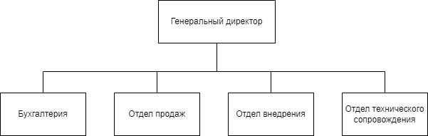

Рис. 1 «Структура организации»

# **2. Анализ материально-технической базы**

## **2.1 Состав программного обеспечения**

**Microsoft Office 2016 -** офисный пакет приложений, созданных корпорацией Microsoft для операционных систем Windows, Windows Phone, Android, macOS, iOS. В состав этого пакета входит программное обеспечение для работы с различными типами документов: текстами, электронными таблицами, базами данных и др. Microsoft Office является сервером OLE-объектов и его функции могут использоваться другими приложениями, а также самими приложениями Microsoft Office. Поддерживает скрипты и макрокоманды, написанные на VBA.

**Windows 10** — это операционная система компьютера, разработанная корпорацией Microsoft. Она была выпущена в 2015 году и является последней версией операционной системы Windows. Windows 10 предлагает множество новых функций и улучшений по сравнению с предыдущими версиями Windows, такими как новый интерфейс, лучшая безопасность, большая скорость работы и многое другое. Windows 10 также поддерживает множество устройств, включая настольные компьютеры, ноутбуки, планшеты и смартфоны.

**1С:Битрикс** - коммерческая CMS (система управления контентом), используемая для создания и управления веб-сайтами и интернет-магазинами. Она разработана компанией 1С-Битрикс и включает в себя множество функций, таких как управление контентом, каталогами товаров, заказами, аналитика и многое другое. 1С: Битрикс работает на основе PHP и использует MySQL или MS SQL Server в качестве базы данных.

**1С:Предприятие 8.3** - комплексное программное решение для автоматизации управленческих и бизнес-процессов предприятия. Оно включает в себя модули для учета и финансов, управления производством и складом, управления продажами и маркетингом, управления персоналом и многое другое. 1С: Предприятие работает на основе платформы 1С: Предприятие и использует язык запросов 1С и базу данных 1С: Предприятие.

**Яндекс Браузер** — это браузер, разработанный компанией Яндекс для работы в интернете. Он предоставляет возможность быстрого и удобного доступа к различным сайтам и сервисам, имеет функцию поиска, защиту от вредоносных сайтов и блокировку рекламы.

**Opera** - браузер, разработанный компанией Opera Software. Он также предоставляет возможность быстрого и удобного доступа к различным сайтам и сервисам, имеет функцию поиска, защиту от вредоносных сайтов и блокировку рекламы. Однако, Opera также имеет некоторые уникальные функции, такие как встроенный VPN и функцию быстрого доступа к закладкам и истории посещений.

**Антивирус Касперского** - антивирусное программное обеспечение, разработанное компанией Kaspersky Lab. Он обеспечивает защиту компьютера от вирусов, троянов, шпионских программ и других вредоносных объектов, а также предоставляет функции защиты от фишинга и спама. Кроме того, Касперский имеет ряд дополнительных функций, таких как защита от сетевых атак и контроль доступа к интернет-ресурсам.

## **2.2 Состав технических средств**

Таблица №1 «Технические средства ПК»

|  |  |
| --- | --- |
| **Название, Фото** | **Характеристики** |
| **Процессор** | |
| Intel Pentium G4400 3.3ghz | Благодаря процессору Intel Pentium G4400 можно собрать компьютер начального уровня для работы в популярных офисных программах. Модель стала обладательницей 2-ядерной конфигурации с неизменной частотой 3.3 ГГц, чего будет достаточно для решения нересурсоемких задач. Чипсет создан на базе микроархитектуры Intel Skylake-S и выполнен по техпроцессу 14 нм, что позволило добиться низкого энергопотребления. Благодаря трехуровневому кэшу система получит оперативный доступ к данным, к которым она обращается чаще всего. |
| **Оперативная память** | |
| HPE 16GB (1x16GB) Dual Rank x8 DDR4-2666 CAS-19-19-19 Registered Smart Memory Kit  Оперативная память Micron DDR3 DIMM 4Gb 1.5V 1600Mhz для ПК | Тип: DDR3, объем одного модуля: 4 ГБ, объем одного модуля (точно): 4 ГБ, тактовая частота: 1600 МГц, форм-фактор: DIMM, количество модулей в комплекте: 1 шт., CL: 11 |
| **Материнская плата** | |
| ASROCK H310CM-DVS, LGA 1151v2, Intel H310C, mATX, Ret | Материнская плата ASRock H310CM-DVS совместима с процессорами Intel LGA 1151-v2. Модель, соответствующая форм-фактору Micro-ATX, базируется на широко распространенном чипсете Intel H310. Плата позиционируется производителем в роли основы системного блока офисного класса. Использовать такой компьютер можно и дома: он подойдет для работы и учебы. Плата ASRock H310CM-DVS имеет слоты PCI-E x16 и PCI-E x1. Для установки накопителей используются 4 порта SATA. Если вы решите задействовать интегрированное в процессор видео, то к вашим услугам видеовыходы DVI-D и VGA (D-Sub). |
| **Устройство охлаждения (кулер)** | |
| Arctic P12 PWM PST  Вентилятор для корпуса Arctic P12 PWM PST, черный/черный | Вентилятор Arctic P12 PWM PST гарантирует крайне эффективное охлаждение даже при повышенном сопротивлении воздуха. Вентиляторы при работе сосредотачивают поток воздуха в одной точке, благодаря чему образуется высокое статическое давление и повышается производительность. Новый мотор поглощает 95% вибраций, из-за чего отпадает необходимость в резиновых прокладках. Вентилятор оснащён технологией PWM, которая позволяет регулировать скорость оборотов вентилятора, как в автоматическом режиме, так и вручную, и технологией PST, позволяющей соединить несколько вентиляторов в цепочку и синхронизировать управление ими. |
| **Блок питания** | |
| 1stPlayer Black.Sir SR-600W  Блок питания 1stPlayer Black.Sir SR-600W | Блоки питания 1STPLAYER серии BLACK.SIR обеспечивают безопасное стабильное электропитание. 120-миллиметровый вентилятор оптимизирован для производительной работы с низким уровнем шума и оснащён жидкостным подшипником, снижающим трение и вибрацию и увеличивающим общий срок службы. Фиксированные кабели незаметны и гибки, ими легко манипулировать при укладке проводов собираемого компьютера, и они занимают в системе меньше места. |
| **Жёсткий диск** | |
| Seagate Barracuda 1 ТБ ST1000DM010  Жесткий диск Seagate Barracuda 1 ТБ ST1000DM010 | Все жесткие диски семейства BarraCuda используют технологию многоуровневого кэширования Multi-Tier Caching Technology (MTC). Технология MTC поднимает ПК на новые уровни производительности и позволяет намного быстрее загружать приложения и файлы. Накопители BarraCuda обеспечивают повышенную скорость чтения и записи за счет оптимизации потоков данных с использованием слоев NAND Flash, DRAM и технологий кеширования медиаданных. |
| **Корпус** | |
| MSI MPG Sekira 500G  Компьютерный корпус MSI MPG Sekira 500G черный | Максимальная высота процессорного кулера может достигать 170 мм, а длина видеокарты — 400 мм. Для установки накопителей предусмотрено 9 отсеков размером 2.5" и еще 6 — размером 3.5". Также внутри предусмотрено 10 слотов расширения. Корпус MSI MPG SEKIRA 500G способен обеспечить эффективное охлаждение, благодаря возможности монтажа нескольких вентиляторов диаметром до 200 мм во фронтальной, тыловой и верхней части. Также поддерживается установка системы жидкостного охлаждения. Благодаря конструктивным особенностям корпус также отличается простотой и удобством сборки. |

Таблица №2 «Периферийные устройства»

|  |  |  |
| --- | --- | --- |
| **Название, Фото** | | **Характеристики** |
| **Монитор** | | |
| SunWind SUN-M22BA102  Монитор SunWind 21.5 | SunWind SUN-M22BA102 – это оптимальный монитор для выполнения широкого круга самых разнообразных задач. Диагональ экрана составляет 21.5 дюйма, а его максимальное разрешение благодаря высокотехнологичной матрице типа VA достигает 1920х1080 пикселей в формате FULL HD или 1080р. Девайс подойдёт и для геймеров, так как частота его обновления 75 Гц позволяет избежать разрыва картинки даже при высокой FPS. | |
| **Клавиатура** | | |
| Logitech K120  Клавиатура Logitech K120 for Business черный, русская | Клавиатура LOGITECH K120 эргономичного дизайна, с цифровой панелью понравится многим покупателям. Она оснащена системой бесшумного ввода текста, который зависит от высоты клавиш. На данной модели они расположены низко, поэтому при работе обеспечены комфорт и удобство для расположения рук. Клавиатура имеет полноразмерные F-клавиши. Вы можете очень долго пользоваться клавиатурой, так как ресурс клавиши составляет 10 миллионов нажатий. Клавиатура LOGITECH K120 имеет выдвижные ножки, которые предназначены для регулировки удобного угла наклона. Поэтому вы можете, сидя в кресле, опираясь на спинку, продолжать многочасовую работу. Руки не устанут благодаря стандартной раскладке клавиш. Модель также имеет защиту от случайно пролитой жидкости. Клавиатура подключается к компьютеру с помощью разъема USB. | |
| **Мышь** | | |
| Logitech G102 Lightsync  Игровая мышь Logitech G G102 Lightsync, черный | Logitech G102 LightSync весит 85 г. Разрешение регулируется в диапазоне от 200 до 8000 точек на дюйм, что позволяет точно подобрать чувствительность и скорость отклика. Устройство оборудовано шестью программируемыми кнопками и скроллером. К компьютеру манипулятор подключается с помощью встроенного кабеля длиной 2,1 м через порт USB 2.0 или 3.0. Мышь совместима с операционными системами Windows, MacOS 10.13 или более поздних версий, ChromeOS. | |
| **Принтер** | | |
| Kyocera TASKalfa 1800 GX | МФУ Kyocera TASKalfa 1800 станет ответственным и трудолюбивым сотрудником вашей компании. Стильный черный корпус, выполненный в строгом офисном дизайне, впишется в обстановку любого кабинета, а производительность МФУ позволит справляться с серьезными задачами. Аппарат готов к работе уже через 17 секунд после включения и способен взаимодействовать как с форматом А4, так и с А3, а также оснащен функцией копирования идентификационных карт. Принтер и копир Kyocera TASKalfa 1800 выдают 18 страниц А4 в минуту, а сканер МФУ работает со скоростью 22 страницы черно-белых и цветных изображений за 60 секунд. | |
| **Коммутатор** | | |
| Коммутатор D-Link DGS-1016D/I | Данный коммутатор имеет 16 портов, по каждому из которых информация может передаваться на скоростях 10/100/1000 Мбит/сек.  Неуправляемый коммутатор имеет таблицу на 8000 MAC-адресов, что гарантирует четкую работу в процессе перенаправления информации. А скорость его коммутационной матрицы составляет 23.8 Гбит/сек, а это значит, что D-Link DGS-1016D/I способен сохранять оптимальную быстроту даже при полной загрузке всех портов, что очень важно, если планируется работа с большим объемом информации. Габариты данного агрегата: 286x111.7x25.4 миллиметров. | |
| **Сервер** | | |
| Сервер DELL R63010SFF | Платформа двухсокетных стоечных серверов DELL R630 - решение, предлагающее наивысший уровень производительности для интенсивных вычислительных задач, и поэтому востребованное при создании ЦОД, систем виртуализации, как в небольших так и в крупных предприятиях. В данных серверах используются процессоры Intel Xeon семейства Skylake (Bronze/Silver/Gold/Platinum), до 24 модулей оперативной памяти DDR4 (с максимальной частотой 2933MHz) и до 12 х 3.5" или до 26 х 2.5" жестких SATA/SAS-дисков, RAID-контроллеры HP Smart Array как софтового, так и аппаратного назначения. Удаленное администрирование осуществляется через модуль iLO5, осуществляемое через отдельный порт. | |
| **Роутер** | | |
| Модем Alcatel Link Zone MW40V 2G/3G/4G   | Легкий и стильный 4G Wi-Fi-роутер для бесперебойного подключения к Интернету. Скорость передачи данных в сети 4G LTE – до 150 Мбит/с при загрузке и до 50 Мбит/с при отправке. Скорость передачи данных по Wi-Fi 802.11n 2,4 ГГц 2?2 MIMO – до 150 Мбит/с. | |

## **1.3. Структура локальной сети предприятия**

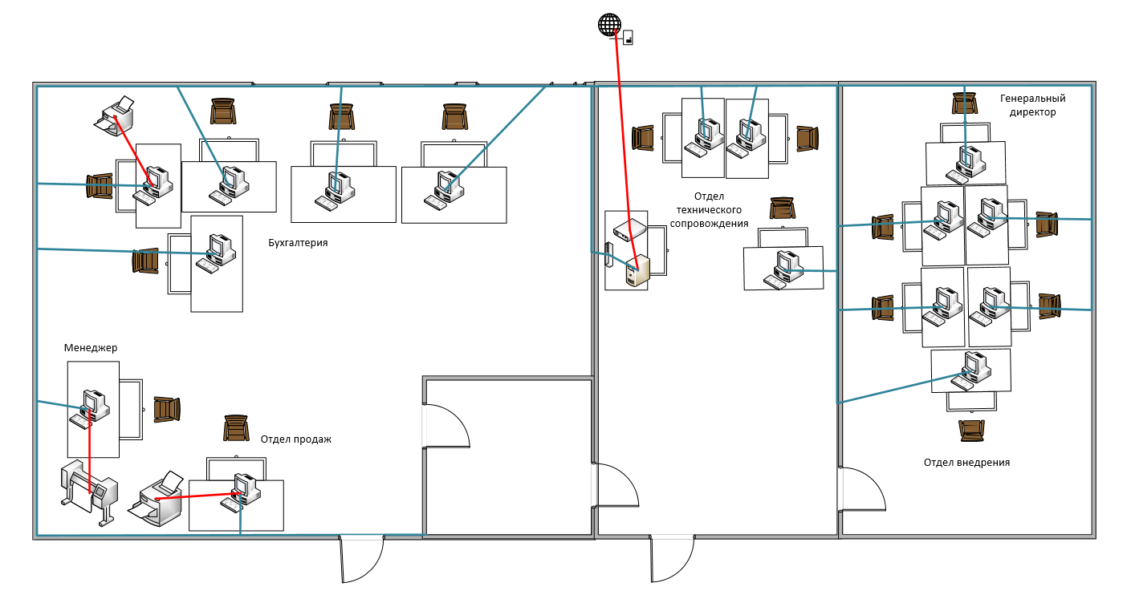

Рис. 2 «Структура локальной сети»

Структура локальной сети предприятия представляет собой звезду. Топология сети звезда - это тип топологии сети, в которой все узлы подключаются к одному центральному узлу, называемому хабом или коммутатором. Хаб является центром управления и контроля за передачей данных в сети.

В топологии звезда каждый узел имеет отдельное соединение с хабом, что обеспечивает высокую надежность и простоту управления сетью. Если одно из соединений выходит из строя, то это не влияет на работу других узлов в сети. Топология звезда широко используется в локальных сетях (LAN), таких как Ethernet, и позволяет эффективно организовать работу компьютеров в офисе или домашней сети.

# **3. Внедрение и анализ функционирования программного обеспечения**

## **3.1. Разработка технического задания**

**Введение**

Сайт визитка – это сайт, который часто используется для представления компании или какой – либо информации. Он содержит основную информацию о компании, её продуктах или услугах, контактную информацию, обычно имеет небольшой объём страниц.

**Основания для разработки**

Разработка проводятся на основании Договора Между ЛДПК и ООО «ЦА «Максималист» № 17 от 30 марта 2024 г.

ООО «ЦА «Максималист»

Наименование работы: «pk-progres.ru»

**Назначение разработки**

Сайт предназначен для привлечения клиентов посредством сети Интернет, так же предназначен для распространения информации о услугах и ценах предприятия. Позволяет пользователям онлайн, в своём браузере или через мобильное приложение, отправить заявку на сайте. Позволяет пользователям ознакомиться с доступными разовыми услугами и товарами.

Имеется возможность заказа услуг и товаров. У товара имеется название, характеристики в виде: диаметра, стандарта, толщины стенки, марки стали, описания и стоимости.

Существует система отправки формы: в форме регистрируются данные пользователя. Указываются: почта, сообщение, номер телефона и имя клиента, способ доставки, адрес доставки и перечень дополнительных услуг.

Имеется встроенная функция администрирования «MODX Evolution»

**Требования к программе или программному изделию**

**Требования к функциональным характеристикам**

**Требования к составу выполняемых функций:**

* Отправка формы пользователя с данными на почту сайта
* Просмотр информации о предприятии, услугах и ценах
* Возможность оформления заказа с выбранными параметрами
* Переход по ссылкам к контактным данным
* Просмотр прайс листа услуг и товаров.

**Требования к организации входных данных:**

Входные данные организованны в виде текстовых полей и полей со списками.

**Требования к организации выходных данных:**

Выходные данные организованы в виде сообщения на почту организации с заполненными данными полученными от пользователя

**Требования к надежности.**

Сайт должен быть в достаточной степени надёжен от сбоев. На крайний случай предусмотрено восстановление в виде резервных сохранений данных в случае завершения работы.

**Условия эксплуатации**

Сайт не требует специального обслуживания. Для ознакомления с полным функционалом пользователь должен прочесть Руководство пользователя. Для работы с программой требуются хотя бы малейшие навыки работы с сайтами и панелью управления «MODX Evolution» с похожим интерфейсом.

**Климатические условия эксплуатации:**

Сайт не требует соблюдения особенных климатических условий эксплуатации, при которых должны обеспечиваться заданные характеристики, должны удовлетворять требованиям, предъявляемым к техническим средствам в части условий их эксплуатации.

**Требования к составу и параметрам технических средств**

Таблица №3 «Требования к составу и параметрам тех. средств»

|  |  |
| --- | --- |
| Процессор | AMD PRO A10 9700E |
| Оперативная Память | 8 ГБ, DDR4, DIMM, 2133 МГц; |
| Разрешение экрана | 1920x1080 |
| Размер экрана | От 24 дюймов |
| Устройства ввода | Мышь, клавиатура |
| Дисковое пространство | Не требуется |
| Операционная система | Windows 10 |

**Требования к информационной и программной совместимости**

Для корректной работы необходимо: ОС Windows 10, MODX Evolution.

Браузеры: Yandex Browser, Opera.

**MODX Evolution** — это четко настроенная платформа, работающая с базами данных и быстро обрабатывающая веб-страницы. Механизм системы кеширования позволяет системе работать настолько быстро, что порой мы можем решить, что загружается сайт с обычным статическим HTML. Хотя это на самом деле сайт на MODX, обладающий всеми преимуществами динамического сайта с базой данных.

**Windows 10** — это операционная система компьютера, разработанная корпорацией Microsoft. Она была выпущена в 2015 году и является последней версией операционной системы Windows. Windows 10 предлагает множество новых функций и улучшений по сравнению с предыдущими версиями Windows, такими как новый интерфейс, лучшая безопасность, большая скорость работы и многое другое. Windows 10 также поддерживает множество устройств, включая настольные компьютеры, ноутбуки, планшеты и смартфоны.

**Яндекс Браузер** — это браузер, разработанный компанией Яндекс для работы в интернете. Он предоставляет возможность быстрого и удобного доступа к различным сайтам и сервисам, имеет функцию поиска, защиту от вредоносных сайтов и блокировку рекламы.

**Opera** - это браузер, разработанный компанией Opera Software. Он также предоставляет возможность быстрого и удобного доступа к различным сайтам и сервисам, имеет функцию поиска, защиту от вредоносных сайтов и блокировку рекламы. Однако, Opera также имеет некоторые уникальные функции, такие как встроенный VPN и функцию быстрого доступа к закладкам и истории посещений.

**PhpMyAdmin -** Бесплатный программный инструмент, написанный на PHP, предназначенный для администрирования MySQL через веб-интерфейс.

phpMyAdmin поддерживает широкий спектр операций с MySQL и MariaDB. Часто используемые операции (управление базами данных, таблицами, столбцами, отношениями, индексами, пользователями, разрешениями и т. д.) можно выполнять через пользовательский

**Специальные требования**

Программа должна обеспечивать взаимодействие с пользователем посредством графического пользовательского интерфейса сайта. Программа должна обеспечивать удобный и быстрый вывод данных.

**Требования к программной документации**

В ходе разработки программы должны быть подготовлены следующие программные документы: текст программы, описание программы, программа и методика испытаний, руководство пользователя, руководство программиста.

## **3.2. Настройка системы**

**Шаг 1** – Установка на хостинг «MODX Evolution»

Настройку «MODX Evolution» возможно осуществить с нуля в сети интернет на хостинге сайта. Происходит техническая адаптация будущей базы данных, первоначальная настройка CMS.

**Шаг 2** – Подключение базы данных к CMS

Производится первоначальное подключение базы данных к сайту «MODX Evolution»

**Шаг 3** – Формирование сайта.

Производится создание навигации между страницами сайта, так же компануются сами страницы, дизайн сайта, происходит заполнение каталогов сайта.

**Шаг 4** – Обучение пользователей.

Очень важный пункт: не получив знания о программе, Вы никогда не сможете использовать все её возможности. Процесс целью которого является обучение администратора сайта, работы с ним мало того, неопытный пользователь может нарушить работоспособность сайта. Исправить ошибки всегда труднее, чем сделать правильно сразу.

**Шаг 5** – Заведение пользователей, установка и настройка прав.

После того как все готово, необходимо завести всех пользователей в «MODX Evolution» и настроить права. На этой стадии специалист много контактирует с руководителем проекта со стороны заказчика, т.к. только ему известно, кому и какие права необходимо давать.

**Шаг 6** – Ввод в эксплуатацию.

Финальный пункт. Обычно на этом шаге исправляются неточности, и происходят консультации по опущенным на обучении моментам. Ввод в эксплуатацию может продлиться до полугода, и возможны также доработки системы.

## **3.3. Тестирование системы(план-тест)**

**Введение**

**Цель**

Целью составления данного Тест Плана является описание процесса тестирования сайта «pk-progres.ru». (<https://pk-progres.ru>) Документ позволяет получить представление о плановых работах по тестированию проекта.

**Исходные данные**

«pk-progres.ru» - сайт, позволяющий пользователю узнать больше о товарах, просматривать их, делать заказы, заполнять форму заявки, пользоваться обратной связью.

**Цели тестирования**

Целью тестирования сайта «pk-progres.ru» является проверка корректной работы всех его функциональных возможностей на различных версиях браузеров с типовыми сценариями его использования. Часть времени (примерно 20%) будет использована для тестирования нетиповых/потенциально вызывающих ошибки работы сценариев использования.

Итогом процесса тестирования будут следующие материалы:

* заключение команды тестирования относительно общего состояния, дающее разработчикам и менеджерам данного продукта картину относительно корректности работы сайта в различных браузерах;
* отчет о результатах тестирования текущего покрытия типовые сценарии использования/браузеры;

Тестирование будет производиться вручную, методом «неформального» тестирования (ad-hoc testing) с позиции конечного пользователя приложения.

**Условия для тестирования**

Веб-сайт должен удовлетворять потребность пользователя в активностях, связанных с просмотром товаров и услуг, заказами, пользованием обратной связью.

**Стратегия процесса тестирования**

Приведенный ниже план тестирования является формальным, так как для построения развернутого плана необходимо понимание текущего состояния проекта. В результате первого прогона функциональных тестов в тест-план будут внесены изменения и улучшения. Первый прогон функциональных тестов даст нам четкое представление об уровне стабильности системы и будет четко определен набор тестов, которые будут выполнены в каждой конфигурации.

Такой подход даст возможность получить развернутый отчет по тестируемому продукту и сосредоточить максимальное внимание на узких местах.

Заказчику будут предоставляться ежедневные отчеты о ходе тестирования, найденных дефектах, предложениях по улучшению роботы продукта и его дизайна. Все обнаруженные дефекты будут занесены в виде отдельных записей для последующего исправления.

В процессе тестирования сайта «pk-progres.ru» будет применено ad-hoc тестирование ввиду отсутствия строгой спецификации, а также ввиду ограниченности ресурсов на формализацию тестов.

Планируется пять этапов проведения процесса тестирования:

* первый этап заключается в анализе ТЗ, составлении тест плана, а также частичного прогона функциональных тестов;
* второй этап будет посвящен детальному прогону функциональных тестов с выявлением и описанием дефектов;
* на третьем этапе будет произведено тестирование кроссбраузерности с описанием найденных дефектов;
* четвертым этапом является проверка решенных разработчиками багов и проведение регрессионного тестирования;
* пятый этап заключается в тестировании дизайна продукта с описанием найденных дефектов.

Таким образом, достигается максимальная детализация глубины тестирования, что, в свою очередь, позволяет более точно определить затрачиваемые ресурсы, а также позволяет разработчикам проекта исправлять дефекты на самых ранних этапах.

Тестирование безопасности и стресс-тестирование не проводится по причине недостатка времени на тестирование.

**Системные требования к программному продукту**

Состав технических средств, утвержденный к проверке:

Таблица №4 «Системные требования»

|  |  |
| --- | --- |
| Процессор | AMD PRO A10 9700E |
| Оперативная Память | 8 ГБ, DDR4, DIMM, 2133 МГц; |
| Разрешение экрана | 1920x1080 |
| Размер экрана | От 24 дюймов |
| Устройства ввода | Мышь, клавиатура |
| Дисковое пространство | Не требуется |
| Операционная система | Windows 10 |

Программные средства, утвержденные к проверке:

* Windows 10 — операционная система для персональных компьютеров и рабочих станций, разработанная корпорацией Microsoft в рамках семейства Windows;
* Visual Studio Code – редактор кода, который позволяет выполнять IntelliSense, отладку, работать с Git, имеет расширяемую и настраиваемую структуру, а также поддерживает подключение дополнительных сервисов. Использовался для написания кода вёрстки и стилей.
* PhpMyAdmin – простое приложение с открытым исходным кодом, позволяющее управлять базами данных MySQL. С его помощью можно администрировать пользователей, создавать и редактировать таблицы, а также проводить экспорт и импорт данных в них. Удобство состоит в том, что все эти операции можно проводить в веб-интерфейсе.
* Nic.host.ru – Веб-интерфейс, предоставляемый хостинг-провайдером, позволяющий пользователям управлять своими серверами и размещенными службам

**Типы тестирования**

**Функциональное тестирование**

Цель:Выявление функциональных ошибок, несоответствий ТЗ и ожиданиям пользователя путем реализации стандартных, а также нетривиальных тестовых сценариев.

**Описание процесса:**

Оформление заказа

* Выбор товара и заполнение полей ввода контактных данных
* Изменение/удаление количества товаров на этапе заказа
* Отправка и доставка сообщений

Обратная связь

* Работа при правильном заполнении полей
* Работа при неправильном заполнении полей

Фотогалереи

* Перелистывание фото
* Корректный зум (если есть)
* Корректный поворот фотографий (если есть)

Баннеры

* Корректное отображение баннеров
* Корректный переход на соответствующие страницы

**Регрессионное тестирование и проверка решенных дефектов**

Цель: Проверить корректную работу элементов, чтобы убедиться, что новая версия программы не содержит ошибок в уже протестированных участках кода.

В ходе регрессионного тестирования будут проведены такие виды тестов:

* Верификационные тесты
* Тестирование версии
* Тестирование смежного функционала

**Тестирование пользовательского интерфейса**

Цель: Определение, удобен ли пользовательский интерфейс для его предполагаемого применения.

**Описание процесса:**

* Форма заполнения данных
* Страницы сайта

**План работ**

Таблица № 5 «План работ»

|  |  |  |  |
| --- | --- | --- | --- |
| Задача | Объем работы | Дата начала | Дата  окончания |
| Составление тест плана | 12 часов | 05.04.2024 | 05.04.2024 |
| Выполнение тестирования | 4 дня | 05.04.2024 | 09.04.2024 |
| Анализ тестирования | 1 день | 9.04.2024 | 10.04.2024 |
| Подведение итогов | 1 день | 11.04.2024 | 11.04.2024 |

**Конечные результаты**

Конечным итогом проведения тестирования должен стать оформленный конечный результат процесса тестирования с описанными дефектами, а также рекомендациями по улучшению продукта с точки зрения конечного пользователя.

**Результаты тестирования**

Таблица № 6 «Тестирование»

|  |  |  |  |
| --- | --- | --- | --- |
| **Тест**  **(значения для входных данных)** | **Ожидаемый результат**  **(значения для выходных данных)** | **Фактический результат (полученные значения выходных данных)** | **Результат тестирования (успешно/неуспешно)** |
| Тестирование ввода корректных контактных данных в форму | Заявка успешно отправлена! | Заявка успешно отправлена! | Успех |
| Тестирование ввода корректных данных в форму заказа | Заявка успешно отправлена! | Заявка успешно отправлена! | Успех |
| Тестирование ввода некорректных данных в форму контактных данных | Будут помечены незаполненные поля и выведено сообщение пользователю | Будут помечены незаполненные поля и выведено сообщение пользователю | Успех |
| Тестирование ввода некорректных данных в форму заказа | Будут помечены незаполненные поля и выведено сообщение пользователю | Будут помечены незаполненные поля и выведено сообщение пользователю | Успех |

**Рекомендации для корректировки тестируемой программы.**

1. Добавить функцию поиска товаров
2. Реализовать анимацию для кнопок и переходов.
3. Авторизация пользователей на сайте

## **3.4. Опытная эксплуатация и промышленная эксплуатация**

**АКТ ВНЕДРЕНИЯ В ОПЫТНУЮ ЭКСПЛУАТАЦИЮ**

**программного продукта «pk-progres.ru»**

Совместная приёмочная комиссия, действующая в составе:

председатель:

- генеральный директор Гась Ян Янович;

члены комиссии:

- главный программист Саврасов Алексей Дмитриевич;

- менеджер по продажам Степашова Ольга Викторовна;

- главный бухгалтер Милосердова Наталья Сергеевна;

составила настоящий Акт по результатам внедрения в опытную эксплуатацию в ООО «ЦА Максималист» программного продукта «pk-progres.ru»:

* 1. В ООО «ЦА Максималист» установлено специальное программное обеспечение (СПО).
  2. Комиссии были предъявлены следующие документы:

2.1. Акт обследования готовности к внедрению СПО;

2.2. Протоколы инсталляции СПО;

3. Заключение о результатах внедрения подсистем АС;

3.1. СПО программного продукта «pk-progres.ru» успешно внедрено в ООО «ЦА Максималист».

Рекомендации комиссии: рекомендовать внедрить в опытную эксплуатацию в ООО «ЦА Максималист» программный продукт «pk-progres.ru».

Дата “____” _____________ 202__ г.

Председатель комиссии _________________________ /Я.Я. Гась

Члены комиссии _________________________ /А.Д. Саврасов

__________________________ /О.В. Степашова

_______________________ /Н.С. Милосердова

**АКТ ПРИЕМКИ В ПРОМЫШЛЕННУЮ ЭКСПЛУАТАЦИЮ**

**Наименование объекта автоматизации и АС (или ее части), принимаемой в промышленную эксплуатацию**

Учёт оказанных услуг клиентам на предприятии.

**Сведения о статусе приемочной комиссии (государственная, межведомственная, ведомственная), ее составе и основание для работы**

Комиссия в составе:

|  |  |
| --- | --- |
| Председатель комиссии | Генеральный директор  Гась Ян Янович |
|  | (должность, ФИО) |
| Заместитель председателя  комиссии | Главный программист  Саврасов Алексей Дмитриевич |
|  | (должность, ФИО) |
| Члены комиссии: | Менеджер по продажам Степашова Ольга Викторовна |
|  | (должность, ФИО) |
|  | Главный бухгалтер Милосердова Наталья Сергеевна |
|  | (должность, ФИО) |

**Период времени работы комиссии**

С 28 июня 2024г. по 01 сентября 2024г.

**Наименование организации-разработчика, организации-соисполнителя и организации-заказчика**

ЛДПК – филиал ГГТУ

**Наименование документа, на основании которого разработана АС**

Техническое задание

**Состав функций АС (или ее части), принимаемой в промышленную эксплуатацию**

* Аутентификация пользователей;
* Редактирование данных о товарах;
* Просмотр данных о товарах;
* Удаление данных о товарах;
* Разделение прав доступа с помощью ролей.
* Отправка формы пользователя с данными на почту сайта
* Просмотр информации о предприятии, услугах и ценах
* Возможность оформления заказа с выбранными параметрами
* Просмотр прайс листа услуг и товаров.

**Перечень составляющих технического, программного, информационного и организационного обеспечений, принимаемых в Промышленную эксплуатацию**

«pk-progres.ru»

**Перечень документов, предъявляемых комиссии**

Руководство пользователя, руководство программиста

**Заключение о результатах опытной эксплуатации АС**

Опытная эксплуатация АС завершена успешно

**Оценка соответствия принимаемой АС техническому заданию на ее создание**

Полностью соответствует

**Краткая характеристика и основные результаты выполненной работы по созданию АС**

Разработка АС выполнена соответственно техническому заданию, полноценно осуществлены функциональные требования к приложению, разработка закончена в срок

**Оценка экономической эффективности от внедрения АС (по проектным данным)**

50.000

**Решение комиссии**

Разрешение на ввод АС в промышленную эксплуатацию

**Рекомендации комиссии по дальнейшему развитию системы**

Рекомендовать внедрить в промышленную эксплуатацию в ООО «ЦА Максималист» и подобных организациях программный продукт «pk-progres.ru».

# **4. Установка и настройка программного обеспечения в организации**

## **4.1. Установка программного обеспечения**

Запускаем setup.exe. Появляется главное окно установщика. Чтобы начать установку программы, соглашаемся с условиями пользования и нажимаем на кнопку «Next»

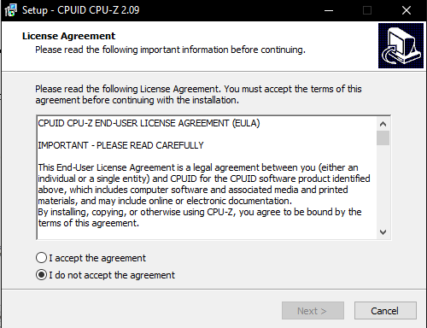

Рис. 3 «Окно установщика»

Далее необходимо выбрать дополнительные опции и нажать «Next»

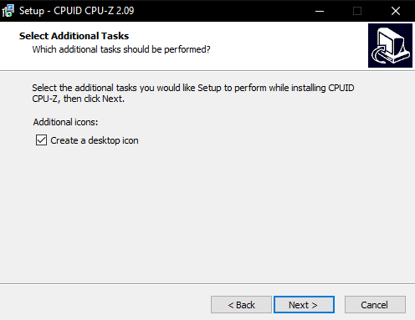

Рис. 4 «Дополнительные опции»

Подтверждаем установку нажатием на кнопку Install

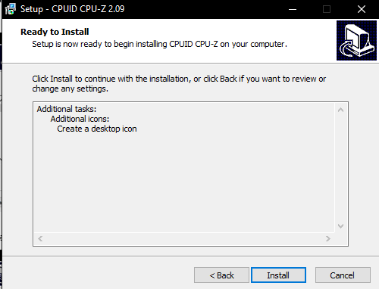

Рис. 5 «Подтверждение установки»

По завершению процесса установки нажимаем кнопку «Finish».

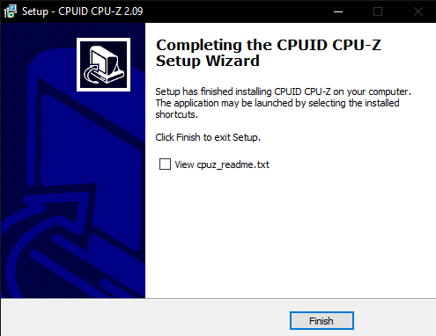

Рис. 6 «Установка завершена»

## **4.2. Организация обновления программного обеспечения**

Чтобы обновить драйвер устройства необходимо в панели управления перейти во вкладку «Диспетчер устройств»

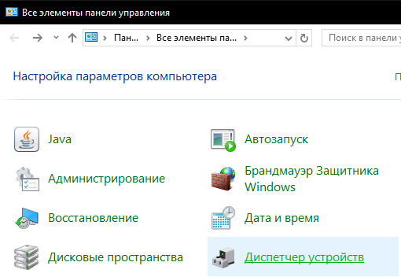

Рис. 7 «Диспетчер устройств в панели управления»

Выбираем нужное устройство, нажимаем правой кнопкой мыши и выбираем «обновить драйвер»

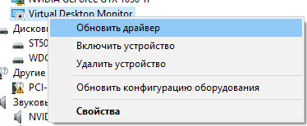

Рис. 8 «Выбор устройства для обновления драйвера»

Выбираем необходимый нам вариант обновления драйвера

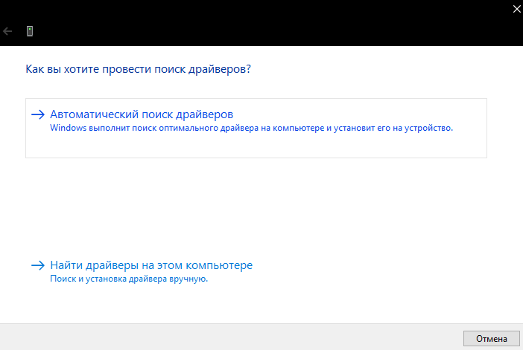

Рис. 9 «Поиск новой версии драйвера»

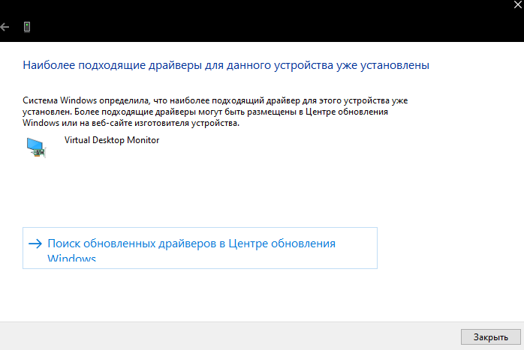

Рис. 10 «Готово»

## **4.3. Удаление программы через панель управления**

Открываем «Панель управления» и заходим в «Программы».

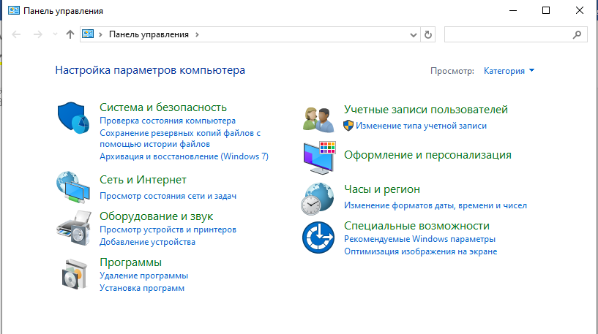

Рис. 11 «Панель управления»

Далее необходимо перейти в «Программы и компоненты».

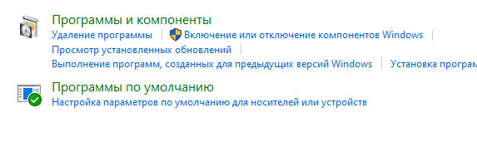

Рис. 12 «Программы и компоненты»

Ищем в списке нужную программу и удаляем через ПКМ.



Рис. 13 «Удаление CPU-Z»

Подтверждаем удаление программы нажимая на кнопку «Да»

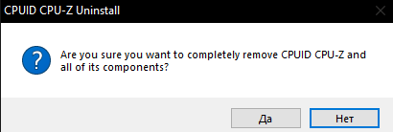

Рис. 14 «Подтверждение удаления»

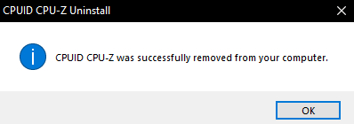

Рис. 15 «Удаление завершено»

# **5. Выявление и разрешение проблем совместимости профессионально - ориентированного программного обеспечения**

Таблица № 7 «Проблемы совместимости программного обеспечения»

|  |  |
| --- | --- |
| **Описание** | **Фотография** |
| Способ №1 |  |
| Выбираем проблему и нажимаем «Далее» |  |
| Выбираем предыдущую версию Windows на которой выработали с программой и нажимаем «Далее» |  |
| В этом окне вы можете проверить программу. Если всё работает закрываем утилиту, нажав «Далее» |  |
| Способ №2 |  |
| «ПКМ» по ярлыку приложения -> «Свойства» |  |
| В подразделе Совместимость ставим галочку на «Запустить программу в режиме совместимости с:» и выбираем версию |  |
| Нажимаем применить -> «ОК» |  |
| Способ №3 |  |
| Заходим в «Панель управления», Программы, «Выполнение программ, созданных для предыдущих версий Windows» |  |
| Открывается окно, в котором мы нажимаем «Далее» |  |
| Выбираем программу у которой проблемы с совместимостью и нажимаем «Далее». |  |
| Выбираем между рекомендованными параметрами и диагностикой программы, в нашем случае будет выбрана диагностика программы |  |
| Выбираем проблему и нажимаем «Далее» |  |
| Выбираем предыдущую версию Windows на которой выработали с программой и нажимаем «Далее» |  |
| В этом окне вы можете проверить программу. Если всё работает закрываем утилиту, нажав «Далее» |  |
| Выбор другой конфигурации или сохранение установленной. |  |
| Завершение установки новой конфигурации программы |  |

# **6. Использование методов обеспечения качества функционирования**

Таблица № 8 «Оценка качественных показателей программного средства»

|  |  |  |  |  |
| --- | --- | --- | --- | --- |
| **Показатели качества** | **Сущность показателя** | **Экспертная оценка (вес) wi** | **Оценка, установленная экспериментом, ri** | **Качество показателя** |
| Надежность | Способность программного продукта безотказно выполнять определенные функции при заданных условиях в течение заданного периода времени с достаточно большой вероятно-стью. | 0,8 | 0,7 | 0,56 |
| Корректность | соответствие некоторому эталону или совокупности формализованных эталонных правил и характеристик. | 1 | 0,8 | 0,8 |
| Эффективность | отношение уровня услуг, предоставляемых программным продуктом пользователю при заданных условиях, к объему используемых ресурсов. | 0,8 | 0,8 | 0,64 |
| Гибкость | способность адаптироваться к различным условиям и требованиям пользователей, к способности изменяться и развиваться в процессе эксплуатации. | 0,8 | 0,6 | 0,48 |
| Функциональность | способность программного продукта выполнять набор функций, определенных в его внешнем описании и удовлетворяющих заданным или подразумеваемым потребностям пользователей. | 1 | 0,9 | 0,9 |
| Эргономичность проектирования | свойство, которое отражает удобство и эффективность работы с программой. Это включает такие аспекты, как удобство интерфейса, скорость отклика, читаемость кода и т.д. | 1 | 0,7 | 0,7 |
| Целостность | свойство, которое означает, что программа работает в соответствии с ее спецификациями и не содержит никаких ошибок или дефектов, которые могут повлиять на ее функциональность. | 1 | 1 | 1 |
| Функциональная совместимость | способность взаимодействовать и работать с другими программами и системами. | 0,6 | 0,7 | 0,42 |
| Сопровождаемость | способность к модификации и обновлению в будущем, включает в себя легкость понимания и изменения существующего кода, а также возможность добавления новых функций и улучшений. | 1 | 1 | 1 |
| Модифицируемость | способность к внесению изменений, расширению функций обработки, переход на другую техническую базу обработки | 1 | 1 | 1 |
| Производительность | степень того, насколько эффективно приложение использует ресурсы системы для выполнения действий, которые вы создали для этого. В ней рассматриваются различные аспекты взаимодействия программы с базовым устройством. | 0,8 | 0,7 | 0,56 |
| Мобильность | это свойство программы, выражающееся в возможности ее адаптации для работы в различных окружениях. | 1 | 1 | 1 |
| Зрелость процесса | это степень, в которой процесс разработки ПО соответствует определённым стандартам или лучшим практикам | 0,6 | 0,6 | 0,36 |
| Возможность многократного использования | Методология проектирования компьютерных и других систем, заключающаяся в том, что система (компьютерная программа, программный модуль) частично либо полностью должна составляться из частей, написанных ранее компонентов и/или частей другой системы, и эти компоненты должны применяться более одного раза (если не в рамках одного проекта, то хотя бы в разных). | 0,4 | 0,5 | 0,2 |
| Устойчивость | это способность программной системы должным образом реагировать на исключительные ситуации. Обработка исключительных ситуаций - процесс, направленный на достижение устойчивости. | 0,8 | 0,7 | 0,56 |
| Масштабируемость | это возможность приложения обслуживать дополнительную нагрузку с линейным увеличением использования ресурсов. | 0,7 | 0,8 | 0,56 |
| Безопасность | способность защиты приложений и данных, которую их создатели обеспечивают уже на этапе разработки и до того, как программа окажется в открытом доступе. | 1 | 1 | 1 |
| Эксплуатационная пригодность | способность удовлетворять потребности пользователей в выполнении их задач | 0,9 | 0,7 | 0,63 |
| Тестируемость | степень, в которой программный артефакт (т. е. программная система, программный модуль, требования или проектный документ) поддерживает тестирование в данном контексте тестирования. Если тестируемость программного артефакта высока, то найти неисправности в системе (если они у нее есть) с помощью тестирования проще. | 0,2 | 0,3 | 0,06 |
| Понятность | свойство, характеризующее, насколько легко (или трудно) специалисту, сопровождающему программный продукт, понять его работу. | 0,9 | 0,8 | 0,72 |
| Практичность | способность программного продукта быть понятным, изученным, использованным и привлекательным для пользователя при применении в заданных условиях. | 0,8 | 0,7 | 0,56 |
|  | Обобщённый показатель качества: | | | 65,29 |
| Вывод: | Обобщённый показатель качества = 65,29%, является достаточным результатом. Некоторые показатели качества близятся к 0, такие как тестируемость и возможность многократного использования, так как тестирование и использование большинства модулей ПП, сложны в реализации или невозможны. При дальнейшей разработке и модернизации ПП можно улучшить возможность многократного использования, для повторного использования модулей ПП. | | | |

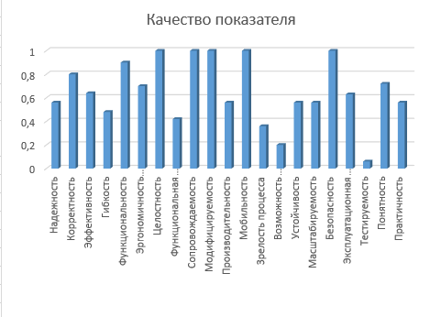

Рис. 16 «Диаграмма качества»

# **7. Обеспечение защиты программного обеспечения**

## **7.1. Реализация политики безопасности в организации**

Информационная безопасность – это состояние защищённости информационной среды. Сама же защита информации представляет собой деятельность для предотвращения утечки защищаемой информации, несанкционированных и непреднамеренных воздействий на защищаемую информацию.

В то время, информационная безопасность организации – состояние защищённости информационной среды организации, обеспечивающее её формирование, использование и развитие.

На данный момент для большинства организаций политика безопасности абсолютно необходима. В первую очередь она определяет отношение организации к обеспечению безопасности и необходимые действия организации по защите своих ресурсов и данных. На основе политики безопасности устанавливаются необходимые средства и процедуры для обеспечения безопасности, а также определяются роли и ответственность сотрудников организации в обеспечении безопасности.

Политика безопасности организации включает:

* Базовую политику безопасности;
* Специализированные политики безопасности;
* Процедуру безопасности.

Под базовой политикой безопасности понимается, как организация обрабатывает информацию, кто может получить к ней доступ и каким способом. Подход, реализуемый базовой политикой безопасности, дает возможность постепенно и последовательно выполнять работу по созданию системы безопасности, не пытаясь сразу выполнить ее целиком. Базовая политика является основной для организации или предприятия.

## **7.2. Средства защиты от несанкционированного доступа в организации**

Методы защиты баз данных в различных СУБД несколько отличаются друг от друга. Анализ современных СУБД показывает, что они условно делятся на две группы: основные и дополнительные.

К основным средствам защиты относится:

* защита паролем;
* шифрование данных и программ;
* разграничение прав доступа к объектам базы данных;
* защита полей и записей таблиц БД.

Защита паролем представляет собой простой и эффективный способ зашиты БД от несанкционированного доступа. Пароли устанавливаются пользователями или администраторами БД. Учет и хранение паролей выполняется самой СУБД. Обычно, пароли хранятся в определенных системных файлах СУБД в зашифрованном виде. После ввода пароля пользователю СУБД предоставляются все возможности по работе с БД.

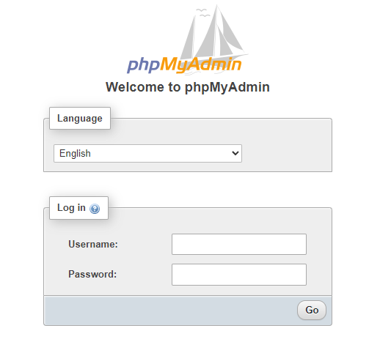

Рис. 17 «Защита паролем в админ панели»

Разрешение на доступ к конкретным объектам базы данных сохраняется в файле рабочей группы. Файл рабочей группы содержит данные о пользователях группы и считывается во время запуска. Файл содержит следующую информацию: имена учетных записей пользователей, пароли пользователей, имена групп, в которые входят пользователи. По отношению к таблицам могут предусматриваться следующие права доступа:

* просмотр (чтение) данных;
* изменение (редактирование) данных;
* добавление новых записей;
* добавление и удаление данных;
* изменение структуры таблицы.

К данным, имеющимся в таблице, могут применяться меры защиты по отношению к отдельным полям и отдельным записям. Защита данных в полях таблиц предусматривает следующие уровни прав доступа:

* полный запрет доступ;
* только чтение;
* разрешение всех операций (просмотр. ввод новых значений, удаление и изменение).

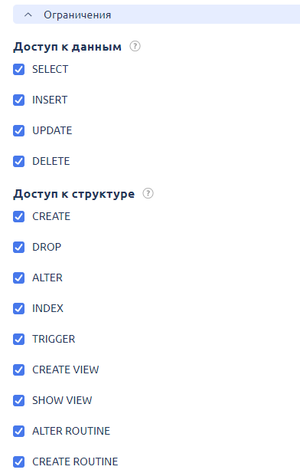

Рис. 18 «Ограничения операций»

К дополнительным средствам защиты БД можно отнести такие, которые нельзя прямо отнести к средствам защиты, но которые непосредственно влияют на безопасность данных. Их составляют следующие средства:

* встроенные средства контроля значений данных в соответствии с типами;
* повышения достоверности вводимых данных;
* обеспечения целостности связей таблиц;
* организации совместного использования объектов БД в сети.

## **7.3. Установка и настройка антивирусного программного обеспечения. в организации**

Главное окно установки антивируса.

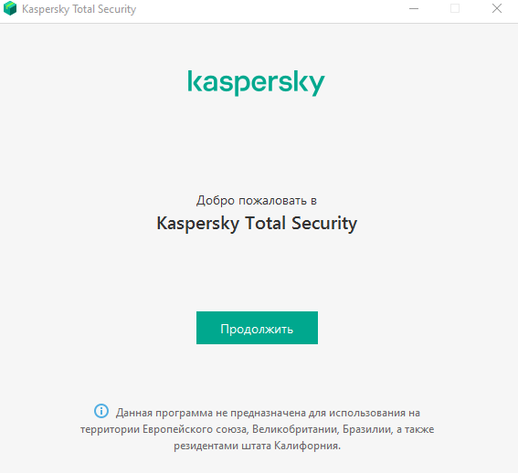

Рис. 19 «Начало установки антивируса»

Появляется окно «Лицензионное соглашение», внимательно с ним ознакомиться, и если все устраивает нажимаем «Принять».

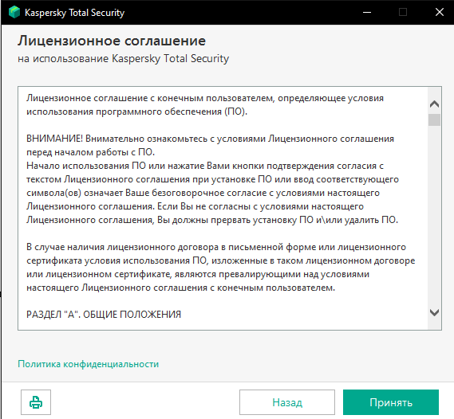

Рис. 20 «Лицензионное соглашение антивируса»

Принимаем положение нажимая на кнопку «Принять»

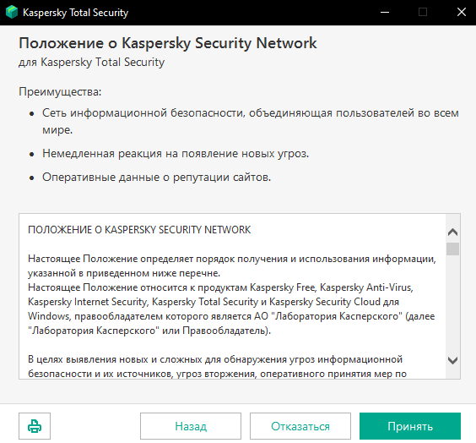

Рис. 21 «Положение Network»

Перед налом установки необходимо нажать на кнопку «Установить»

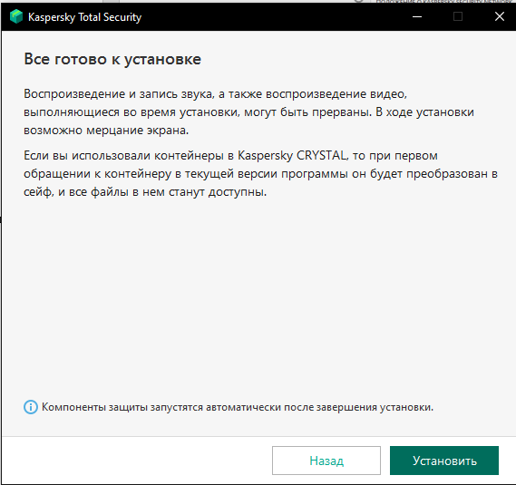

Рис. 22 «Установка дополнительной защиты»

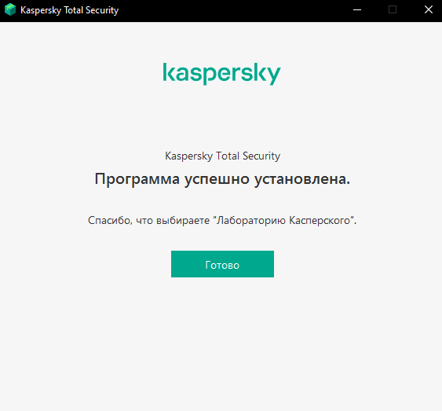

Рис. 23 «Результат установки антивируса»

# **Заключение**

Производственную практику проходил в организации ООО «ЦА Максималист». Данная организация занимается написанием программ на основе 1С: Предприятие.

Проведен анализ материально-технической базы, который показал, что в организации находится 16 компьютеров и 1 сервер. Установлено следующее программное обеспечение: Операционная система Windows 10. Офисный пакет Microsoft Office 2016. Web-браузеры Яндекс Браузер и Opera. 1С: Битрикс/1С: Предприятие 8.3. Антивирус Касперский.

Во время прохождения производственной практики выполнялись виды работ:

1. Внедрение и анализ функционирования программного обеспечения;
2. Установка и настройка программного обеспечения;
3. Выявление и разрешение проблем совместимости профессионально - ориентированного программного обеспечения;
4. Использование методов обеспечения качества функционирования;
5. Обеспечение защиты программного обеспечения.

# **Список использованной литературы**

1. Кузнецов PHP. Практика создания Web-сайтов / Кузнецов, М.В. и. - М.: БХВ-Петербург, 2019. - 457 c.
2. Кузнецов, М. PHP. Практика создания Web-сайтов / М. Кузнецов, И. Симдянов. - М.: БХВ-Петербург, 2020. - 911 c.
3. Кузнецов, Максим PHP 5. Практика создания Web-сайтов / Максим Кузнецов. - М.: БХВ-Петербург, 2020. - 241 c.
4. Ларсон Microsoft SQL Server 2005 Reporting Services. Традиционные и интерактивные отчеты. Создание, редактирование, управление / Ларсон, Брайан. - М.: НТ Пресс, 2020. - 608 c.
5. Ломов, А.Ю. Apache, Perl, MySQL: практика создания динамических сайтов (+ CD-ROM) / А.Ю. Ломов. - М.: БХВ-Петербург, 2018. - 426 c.
6. Маценко, В.Ф. Имидж: Психология создания / В.Ф. Маценко. - М.: Ника-Центр, 2022. - 112 c.
7. Машнин, Тимур Bootstrap: Быстрое создание современных сайтов / Тимур Машнин. - М.: Издательские решения, 2018. - 253 c.
8. Мерсер Drupal 6. Создание надежных и полнофункциональных веб-сайтов, блогов, форумов, порталов и сайтов-сообществ / Мерсер, Дэвид. - М.: Вильямс, 2022. - 272 c.
9. Нук, Игорь Building. org. Руководство менеджера по созданию успешных веб-сайтов для международных организаций / Игорь Нук , Михаил Олеярник. - М.: МГИМО (У) МИД России, 2022. - 160 c.
10. Резников, Ф.А. 100% самоучитель. Adobe Dreamweaver CS3. Создание Web-сайтов / Ф.А. Резников. - Москва: РГГУ, 2021. - 234 c.